Casos de Expiración de Licencia

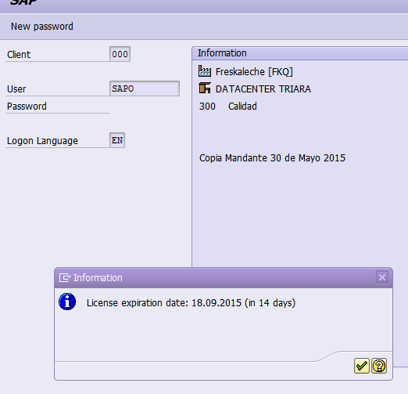

Dirigirse a la TX Slicense

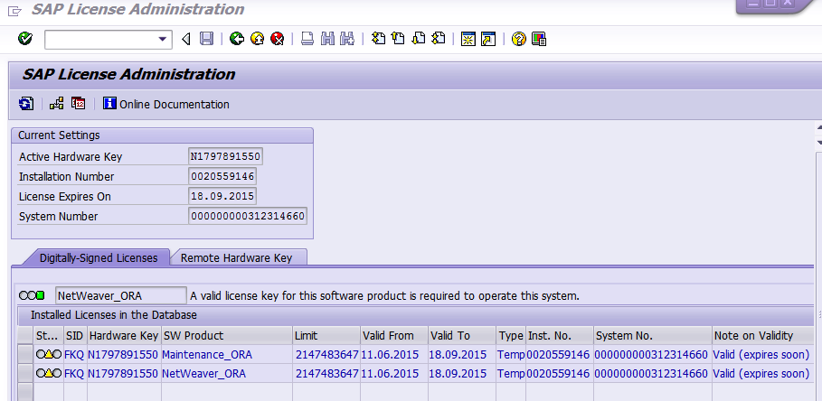

Se observa que está a punto de vencerse. En otras ocasiones, éstas se observan en rojo, indicando que la licencia ya expiró.

Tener en cuenta el Hardware Key, el Installation Number y el System Number, ya que estos se compararán con los datos del Marketplace y así se generará una nueva licencia.

Ir al Marketplace con el usuario OS del cliente escoger el sistema

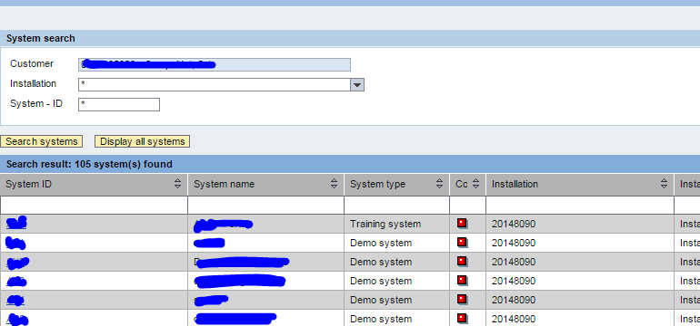

Darle Click en Systema Data

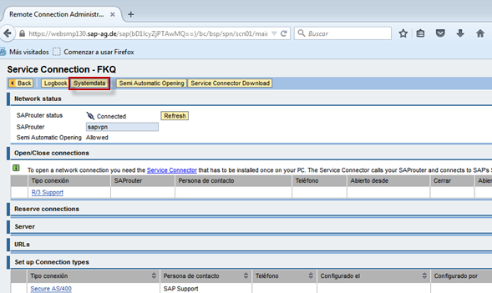

Despues seleccionar la pestaña “License Key & Maintenance Certificate”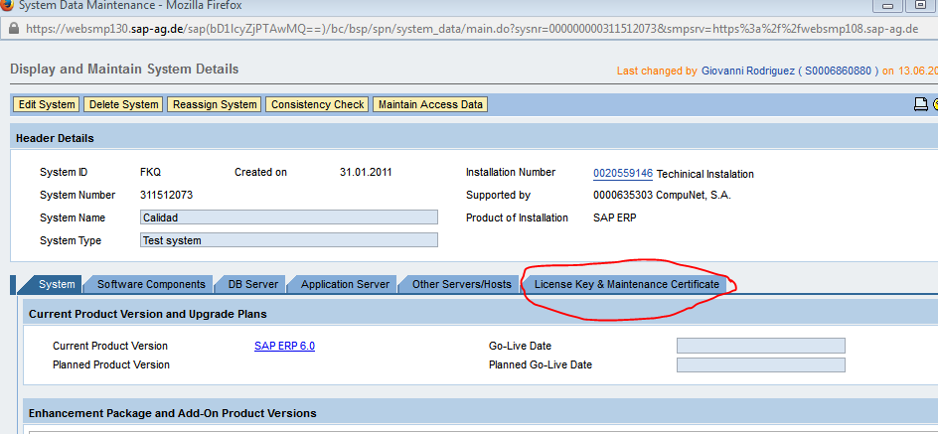

Seleccionar una por una las licencias (que por la Tx slicense, se mostraron en advertencia). Revisar el tiempo de validación, si el tiempo de validación aún es válido. Click en “Display License Script”. Si el campo “Valid Until” no está vigente. Darle click en “Renew Maintenace Certificate” y escribir el correo electrónico [todosmesaintegraldeservicios@grupocnet.com](mailto:todosmesaintegraldeservicios@grupocnet.com), a este correo SAP enviará el certificado. Si no existe el Hardware Key, se debe realizar una nueva solicitud en “Request License Key”.

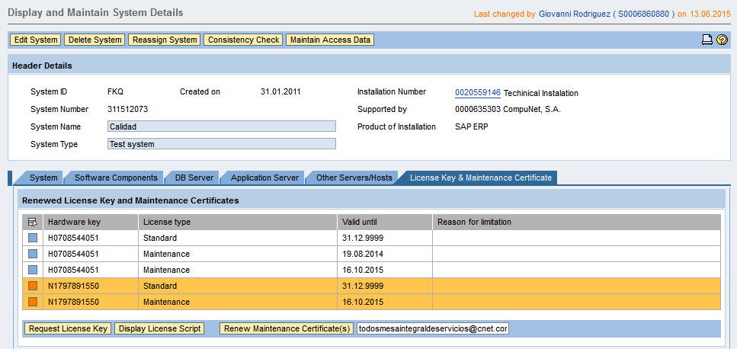

En este ejemplo, aún, el tiempo es válido así que click en “Display License Script”, una por una y se descargan al equipo.

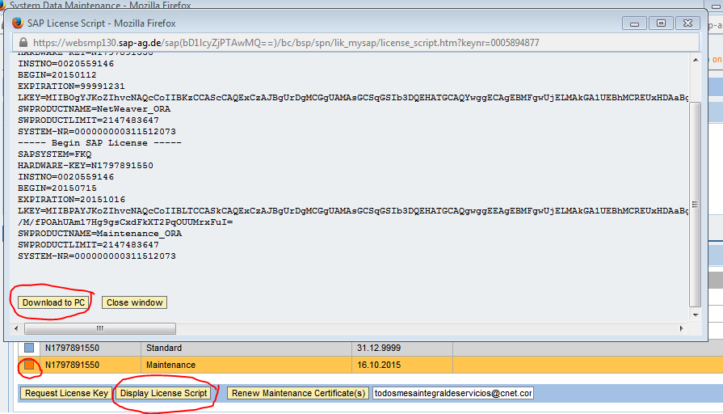

Click en Download to PC

1. Volver a la Snote del SAP GUI

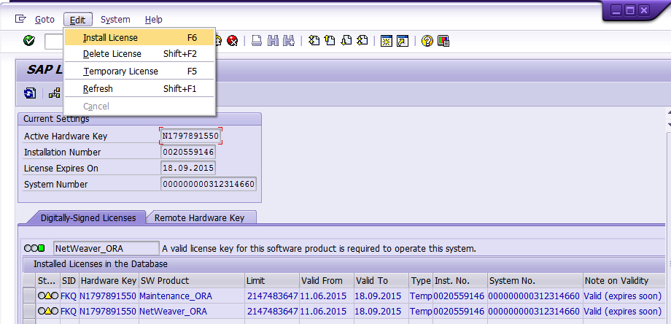

1. Borrar las licencias en Advertencia
2. Click en Install License

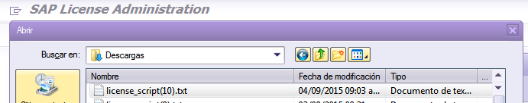

Seleccionar la licencia que se descargó.

